Phần mềm mạng xã hội MangaRW
Tài liệu phân tích yêu cầu

Mục lục
1. Mô tả tổng quan 3
1.1. Giới thiệu 3
1.2. Mục đích 3
1.3. Phạm vi 3
2. Các yêu cầu chức năng 4
3. Các yêu cầu phi chức năng 4
4. Mô tả người dùng 5
5. Mô hình use case tổng quát 5
6. Điều kiện tiên quyết và giả định 6
6.1. Điều kiện tiên quyết: 6
6.2. Giả định: 6
7. Hạn chế và giới hạn 7
7.1. Hạn chế của mạng xã hội truyện tranh có thể bao gồm: 7
7.2. Giới hạn của mạng xã hội truyện tranh có thể bao gồm: 7
8. Điều kiện chấp nhận 8
9. Đánh giá và xác nhận 9

- Mô tả tổng quan
  - Giới thiệu
Phần mềm mạng xã hội MangaRW là một ứng dụng chạy trên nền tảng Mobile được thiết kế để cung cấp cho người dùng một nền tảng để đọc, tìm kiếm, chia sẻ và tương tác với các bộ truyện tranh. Với phần mềm này, người dùng có thể truy cập vào một kho truyện tranh phong phú, được phân loại theo thể loại, tác giả, trạng thái và nhiều tiêu chí khác.
Ngoài việc đọc truyện tranh, người dùng còn có thể đăng ký tài khoản, tạo và quản lý danh sách truyện yêu thích của mình, theo dõi các tác giả, tương tác với cộng đồng và đóng góp vào các bộ truyện bằng cách đăng tải bình luận, đánh giá, phản hồi hoặc tham gia vào các diễn đàn thảo luận.
Phần mềm mạng xã hội truyện tranh không chỉ đơn thuần là một ứng dụng đọc truyện tranh mà còn mang lại cho người dùng những trải nghiệm tương tác và kết nối với cộng đồng đam mê truyện tranh.
  - Mục đích
Phát triển một nền tảng mạng xã hội tích hợp đọc truyện với giao diện thân thiện, đáp ứng nhu cầu đọc truyện của người dùng và tạo ra một cộng đồng đọc truyện đa dạng và sôi nổi.
  - Phạm vi
Phạm vi dự án phát triển phần mềm mạng xã hội MangaRW bao gồm các tính năng của các mạng xã hội hiện có như đăng bài viết, yêu thích, chia sẻ, nhắn tin,… và các tính năng của các trang web đọc truyện hiện nay như đọc truyện, theo dõi truyện, tìm kiếm,…
Phần mềm chỉ hỗi trợ trên Android và hỗ trợ tiếng việt.
Phần mềm sẽ không bao gồm các chức năng quản trị cho quản trị viên hệ thống.
- Các yêu cầu chức năng
- Đăng ký và đăng nhập: cho phép người dùng đăng ký tài khoản mới và đăng nhập vào hệ thống.
- Quản lý tài khoản: cho phép người dùng thay đổi thông tin cá nhân, đổi mật khẩu, xem thông tin tài khoản, quản lý danh sách truyện yêu thích và bình luận của mình.
- Cho phép đăng tải, chia sẻ các hình ảnh, bộ truyện yêu thích trong ứng dụng, tác giả có thể thông báo về tình trạng của truyện trên trang cá nhân của mình.
- Tạo thu nhập: tác giả có thể xem được doanh thu, lượt xem, lượt ủng hộ để tăng thu nhập.
- Tìm kiếm và đọc truyện: cho phép người dùng tìm kiếm truyện theo tên, thể loại, tác giả, nhà xuất bản, đọc truyện online hoặc tải về để đọc offline.
- Chia sẻ và đánh giá truyện: cho phép người dùng chia sẻ truyện, đánh giá và đề xuất truyện mới cho các thành viên khác.
- Theo dõi và kết nối: cho phép người dùng kết nối với nhau, theo dõi những tác giả, nhà xuất bản, những truyện yêu thích và nhận thông báo khi có cập nhật mới.
- Quản lý truyện: cho phép quản trị viên quản lý danh sách truyện, thể loại, tác giả, nhà xuất bản, xử lý truyện vi phạm, quản lý bình luận và đánh giá của người dùng.

- Các yêu cầu phi chức năng
- Hiệu suất và tốc độ truy cập: Một mạng xã hội truyện tranh cần đảm bảo được tốc độ truy cập nhanh chóng và hiệu suất cao để đáp ứng nhu cầu người dùng.
- Độ tin cậy: Hệ thống phải hoạt động ổn định, đảm bảo không xảy ra sự cố gián đoạn trong quá trình sử dụng.
- Bảo mật: Hệ thống phải đảm bảo bảo mật thông tin người dùng và tránh các cuộc tấn công mạng.
- Giao diện người dùng thân thiện: Giao diện của mạng xã hội truyện tranh cần thiết kế đơn giản, dễ sử dụng, thu hút người dùng.
- Khả năng mở rộng: Hệ thống phải có khả năng mở rộng để đáp ứng nhu cầu sử dụng của người dùng khi có thêm lượng truy cập lớn.

- Mô tả người dùng
Người đọc truyện tranh, bao gồm các độc giả yêu thích truyện tranh, muốn tìm kiếm và đọc các tác phẩm mới, theo dõi những tác giả yêu thích hoặc thảo luận với cộng đồng trên các diễn đàn, nhóm truyện tranh.
Tác giả, bao gồm các họa sĩ, nhà văn, người sáng tạo các nội dung truyện tranh muốn đăng tải và chia sẻ tác phẩm của mình với cộng đồng độc giả.
Nhà xuất bản, nhà sản xuất truyện tranh muốn quảng bá các sản phẩm của mình và tiếp cận đến khách hàng tiềm năng.
Nhà phát triển và quản trị mạng xã hội truyện tranh muốn tạo ra một cộng đồng đam mê truyện tranh, đáp ứng nhu cầu giải trí, giúp các tác giả tiếp cận được với độc giả, tạo ra lợi nhuận cho mình và các đối tác.
- Mô hình use case tổng quát
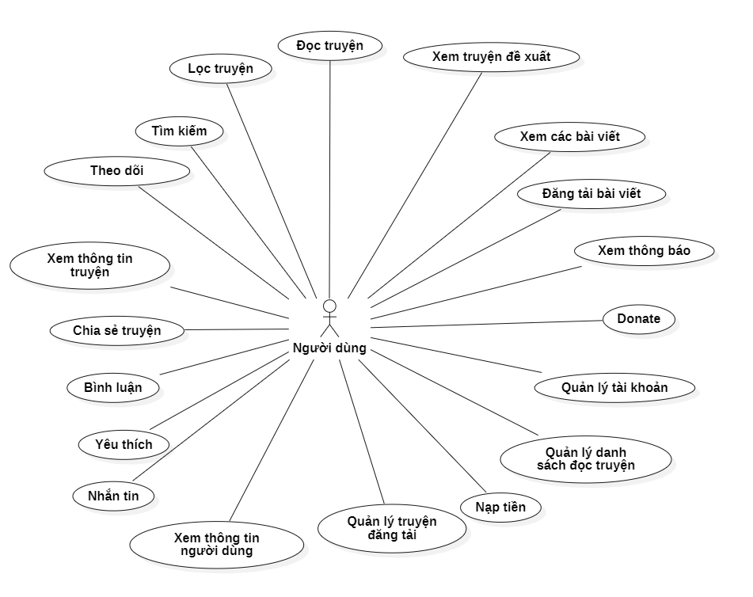
- Điều kiện tiên quyết và giả định
  - Điều kiện tiên quyết:
- Người dùng phải có kết nối internet và thiết bị đủ mạnh để truy cập ứng dụng.
- Hệ thống phải đảm bảo tính bảo mật và bảo vệ thông tin cá nhân của người dùng.
- Hệ thống phải đáp ứng được số lượng lớn người dùng truy cập đồng thời.
- Hệ thống phải có khả năng lưu trữ và quản lý một lượng lớn các truyện tranh và dữ liệu người dùng.
  - Giả định:
- Người dùng sẽ đăng ký tài khoản và cung cấp thông tin cá nhân chính xác để sử dụng ứng dụng.
- Người dùng có nhu cầu đọc truyện tranh và sẽ thường xuyên sử dụng ứng dụng để tìm kiếm và đọc truyện tranh.
- Người dùng sẽ tham gia vào các hoạt động trao đổi, đánh giá và chia sẻ truyện tranh trên ứng dụng.
- Nhà sản xuất truyện tranh sẽ cung cấp cho ứng dụng truyện tranh các thông tin và bản quyền liên quan để hỗ trợ cho việc phân phối truyện tranh trên ứng dụng.

- Hạn chế và giới hạn
Mạng xã hội truyện tranh cung cấp cho người dùng một môi trường trực tuyến để đọc, tìm kiếm và chia sẻ truyện tranh với cộng đồng. Tuy nhiên, như bất kỳ sản phẩm công nghệ nào khác, nó cũng có những hạn chế và giới hạn nhất định.
  - Hạn chế của mạng xã hội truyện tranh có thể bao gồm:
- Vấn đề bản quyền: Nhiều truyện tranh đăng trên mạng xã hội truyện tranh không được phép chia sẻ trên internet hoặc không có sự cho phép của tác giả.
- Chất lượng tác phẩm: Chất lượng của truyện tranh trên mạng xã hội truyện tranh thường không được kiểm soát, có nhiều truyện tranh chất lượng kém hoặc không phù hợp với lứa tuổi của người đọc.
- Vấn đề bảo mật: Việc lưu trữ thông tin tài khoản người dùng và các dữ liệu liên quan đến mạng xã hội truyện tranh có thể gặp rủi ro về bảo mật.
  - Giới hạn của mạng xã hội truyện tranh có thể bao gồm:
- Giới hạn về nội dung: Mạng xã hội truyện tranh có thể bị giới hạn trong việc cung cấp các thể loại truyện tranh nhất định hoặc không đủ đa dạng để đáp ứng nhu cầu đọc truyện tranh của người dùng.
- Giới hạn địa lý: Mạng xã hội truyện tranh có thể bị giới hạn trong việc phục vụ người dùng ở một số khu vực nhất định do vấn đề pháp lý hoặc do hạn chế về mạng internet.
Tóm lại, mặc dù mạng xã hội truyện tranh cung cấp nhiều lợi ích cho người đọc, nhưng nó cũng có những hạn chế và giới hạn nhất định.

- Điều kiện chấp nhận
- Tốc độ tải trang nhanh và trải nghiệm người dùng tốt: Người dùng mong đợi ứng dụng mạng xã hội truyện tranh đáp ứng yêu cầu về tốc độ và khả năng trải nghiệm dễ dàng, thuận tiện.
- Độ ổn định và bảo mật: Ứng dụng phải có độ ổn định cao và đảm bảo tính bảo mật của thông tin cá nhân người dùng.
- Thư viện truyện tranh phong phú và đa dạng: Ứng dụng cần có một thư viện truyện tranh đa dạng về nội dung, thể loại, ngôn ngữ, phù hợp với sở thích của người dùng.
- Công cụ tìm kiếm thông minh: Ứng dụng cần cung cấp công cụ tìm kiếm thông minh, giúp người dùng dễ dàng tìm kiếm truyện tranh theo từ khóa, thể loại, tác giả, nhãn,..
- Chức năng đánh giá và bình luận: Người dùng muốn có khả năng đánh giá, bình luận và chia sẻ truyện tranh với cộng đồng trên ứng dụng.
- Hỗ trợ cho tác giả: Ứng dụng cần hỗ trợ cho tác giả để họ có thể đăng tải, quản lý và quảng bá tác phẩm của mình trên ứng dụng.
- Tính năng thông báo: Ứng dụng nên cung cấp tính năng thông báo cho người dùng để họ nhận được thông tin mới nhất về truyện tranh yêu thích, hoạt động của người dùng khác.
- Tương tác xã hội: Ứng dụng mạng xã hội truyện tranh nên cung cấp tính năng tương tác xã hội, cho phép người dùng kết nối và tương tác với nhau.

- Đánh giá và xác nhận
- Kiểm thử chức năng: Đây là bước đánh giá chức năng của ứng dụng bằng cách kiểm tra các tính năng có hoạt động đúng như mong đợi hay không. Ví dụ, kiểm tra tính năng đăng ký tài khoản, đăng nhập, xem truyện, tìm kiếm truyện, đánh giá truyện, comment...

- Kiểm thử hiệu năng: Đây là bước đánh giá tốc độ hoạt động của ứng dụng, bao gồm thời gian tải trang, thời gian phản hồi khi người dùng thao tác trên ứng dụng, v.v.
- Kiểm thử bảo mật: Đây là bước kiểm tra tính an toàn và bảo mật của ứng dụng. Việc này bao gồm kiểm tra xác thực tài khoản, mã hóa mật khẩu, mã hóa thông tin cá nhân của người dùng, v.v.
- Xác nhận từ người dùng: Đây là bước cuối cùng, khi người dùng đánh giá và phản hồi về ứng dụng. Từ đó, nhà phát triển có thể thu thập thông tin phản hồi để cải thiện ứng dụng trong tương lai.
- Tất cả các bước trên đều cần được thực hiện để đảm bảo rằng ứng dụng mạng xã hội truyện tranh hoạt động đúng, nhanh chóng, an toàn và đáp ứng nhu cầu của người dùng.

